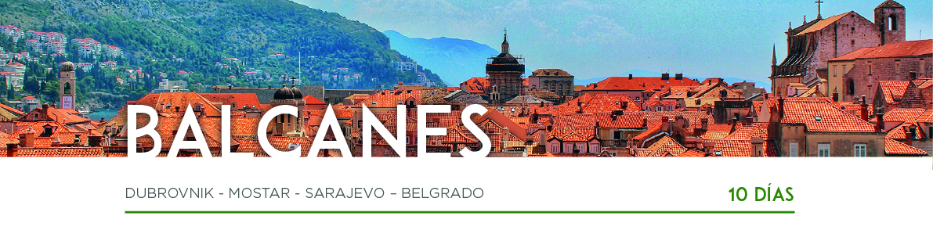

DÍA 1 DUBROVNIK

Traslado desde el aeropuerto de Dubrovnik al hotel. Alojamiento.

DÍA 2 DUBROVNIK

Desayuno. Mañana libre. Por la tarde, visitaremos la ciudad también conocida como “La Perla del Adriático”, declarada Patrimonio de la Humanidad por la Unesco. Recorreremos la Catedral y el Monasterio franciscano con la farmacia más antigua del mundo. Alojamiento.

DÍA 3 DUBROVNIK

Desayuno y día libre para seguir disfrutando la ciudad a su ritmo. Alojamiento.

DÍA 4 DUBROVNIK • MEDJUGORJE • MOSTAR

Desayuno y salida hacia Medjugorje para realizar la visita de la ciudad. Continuación hacia Mostar, para realizar la visita del famoso Puente Viejo, construido en piedra en el siglo XVI y la Casa Turca. Alojamiento.

DÍA 5 MOSTAR • SARAJEVO

Después del desayuno, saldremos hacia Sarajevo. Llegada a la capital de Bosnia-Herzegovina. Alojamiento.

DÍA 6 SARAJEVO

Después del desayuno, realizaremos la visita de la ciudad, admirando el pintoresco Bazar, el Túnel de la Vida y el exterior de la Mezquita de Husref Beg. Resto del día libre. Alojamiento.

DÍA 7 SARAJEVO • BELGRADO

Desayuno y salida hacia Belgrado, una de las ciudades más antiguas de Europa con una historia que se remonta a casi 7000 años y es conocida también por su vibrante vida nocturna. Alojamiento.

DÍA 8 BELGRADO • SREMSKI KARLOVCI • NOVI SAD • BELGRADO

Desayuno y salida hacia Sremski Karlovci, ciudad museo y centro cultural, donde disfrutaremos de una degustación de vino. Continuaremos hacia Novi Sad, donde destaca la Fortaleza de Patrovaradan. Regreso a Belgrado. Alojamiento.

DÍA 9 BELGRADO

Desayuno y visita a pie de la ciudad. Recorreremos la calle principal Knez Mihailova y el casco antiguo de la ciudad. Resto del día libre. Alojamiento.

DÍA 10 BELGRADO

Desayuno y a la hora prevista, traslado al aeropuerto para tomar su vuelo de regreso. Y con una cordial despedida, diremos... ¡Hasta pronto!

